Manual técnico

Desarrollado por:

Kevin Alexander Cendales Torres

Marlon Stiven Jaramillo Benavides

Yeren Agdmet Palacios Gugu

Jhon Alexander Monroy Rodríguez

Servicio Nacional de Aprendizaje “SENA”

Bogotá DC; Junio del 2021

**Tabla de contenido**

ALCANCE 3

DESCRIPCIÓN DE PROCESOS 3

DIAGRAMAS UML 5

Modelo relacional de la base de datos 8

Descripción de la Plataforma 8

Documentación del código fuente 9

Descripción de la aplicación 9

Estructura de directorios 10

Relación de programas 11

**ALCANCE**

Este manual describe los detalles técnicos del aplicativo ComponenTech que permitirán al personal técnico realizar el mantenimiento de primer nivel sobre el aplicativo

**DESCRIPCIÓN DE PROCESOS**

1. **Administrador:** Es el encargado de gestionar información que esté almacenada en la Base de Datos del sistema, ya sean las cuentas de los **Usuarios**, **Operadores** y también los **Productos** que se mostrarán en el aplicativo. Todo esto gracias a sus funciones las cuales serían: **Crear, Modificar y Eliminar**. Es el rol que tiene más funciones para gestionar todo.
2. **Operador:** Es el encargado de gestionar principalmente los productos para el aplicativo, ya sea insertando nuevos productos, modificando productos y cambiandoles de estado a descontinuado dependiendo de si está agotado el producto o no.
3. **Cliente:**  El cliente es el que utiliza las funcionalidades que tiene el aplicativo para lo que esté necesitando, como también puede desplazarse por cada una de las interfaces apoyándose de cada una de las herramientas de navegación, paginación y atajos para poder encontrar el componente que esté buscando, tiene permitido el **registro** de sus datos al sistema, el **inicio de sesión** en cualquier momento, la **modificación**  de sus datos personales si así lo desea, **añadir** componentes al carrito de compras, **sacar** componentes y **modificar** la cantidad unitaria del mismo. Y finalmente puede comprar el componente que esté necesitando.

*Diagrama de casos de uso.*

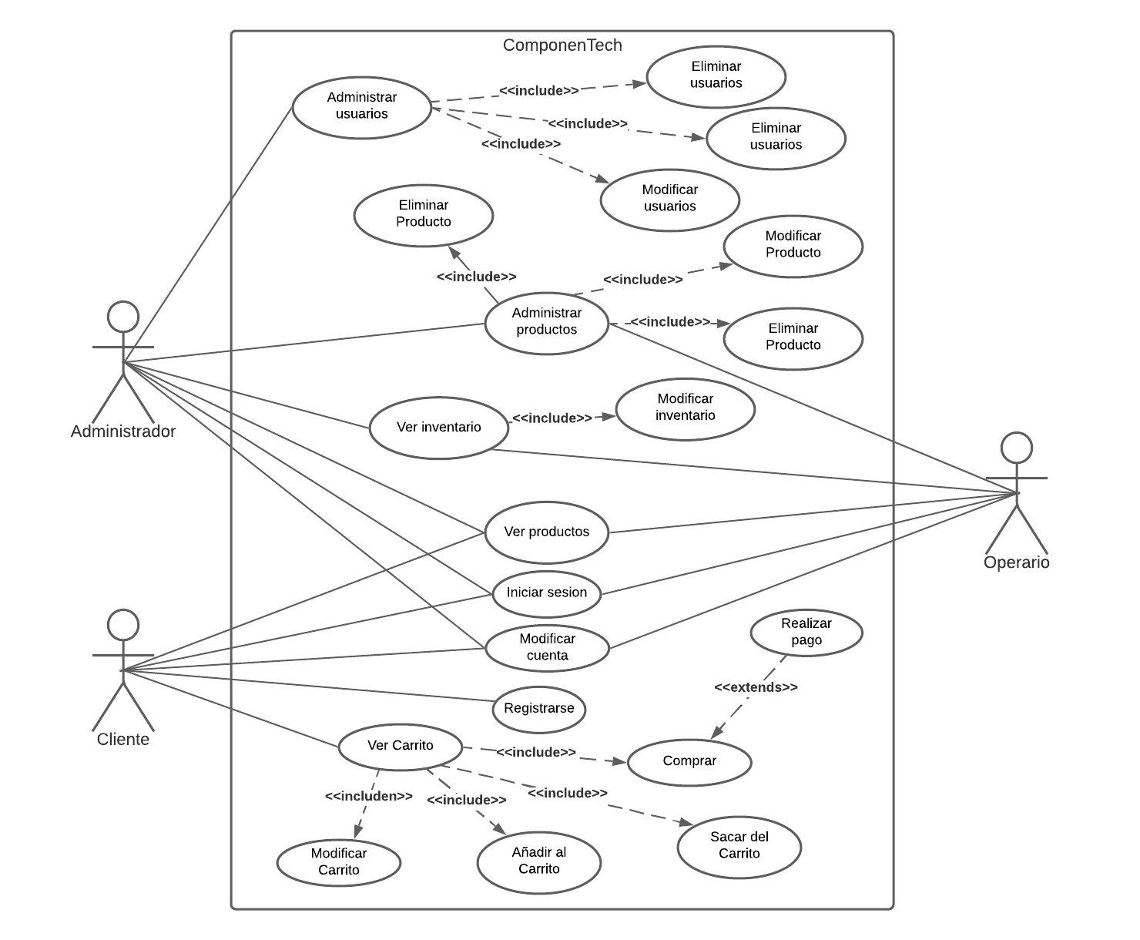

**DIAGRAMAS UML**

Diagrama de clases:

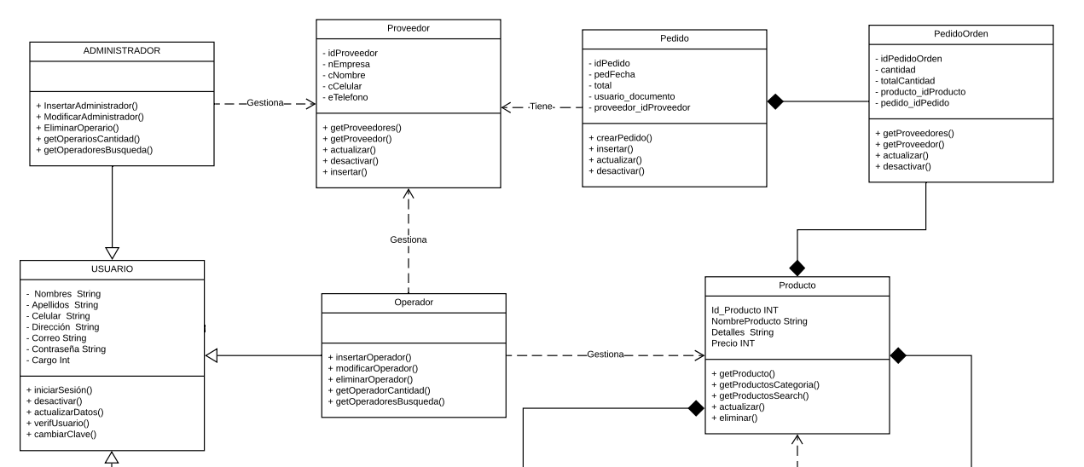

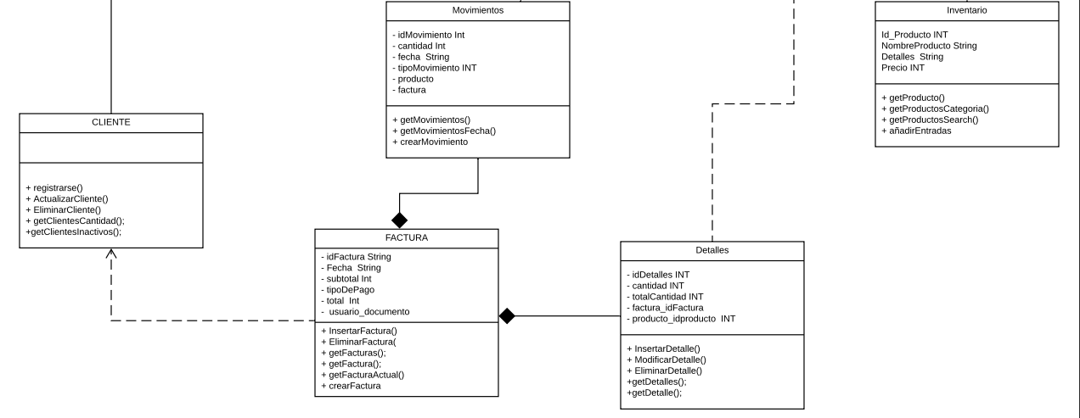

|  |  |
| --- | --- |
| Clase **Administrador:** | Clase **Usuario:** |
| **Clase cliente:** | Clase **Proveedor:** |
| Clase **Operador:** | Clase **Movimientos:** |
| Clase **Factura:** | Clase **Pedido:** |
| Clase **Producto:** | Clase **Detalles:** |
| Clase **PedidoOrden:** | Clase **Inventario:** |
|  |  |
|  |  |

**Modelo relacional de la base de datos**

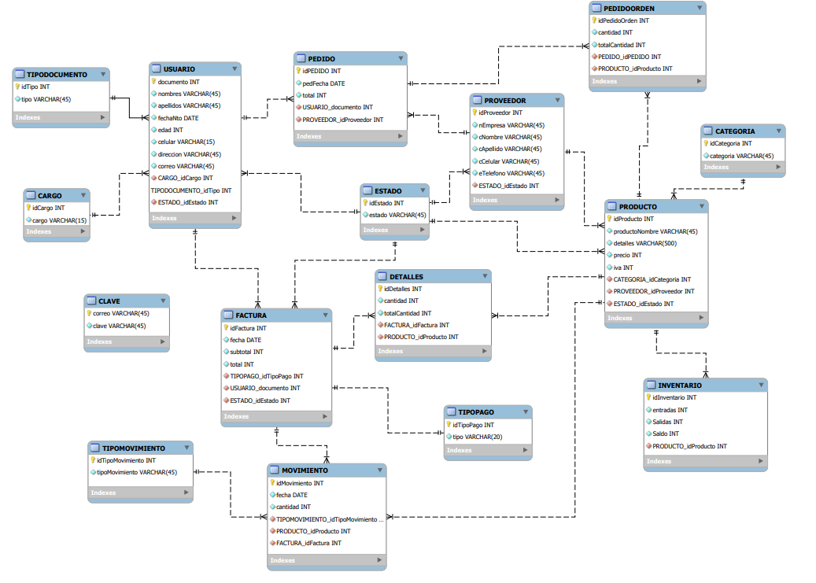

**Descripción de la Plataforma**

**ComponenTech:** Aplicativo WEB enfocado a la venta de componentes y periféricos computacionales basado en **XAMPP.** Sus interfaces fueron creadasdesarrolladas en **HTML5,** CSS y **JavaScript.**

Para instalar el servidor de la aplicación se requiere lo siguiente:

⊛ Sistema operativo Windows 7 o posteriores, Linux Kernel 3.4 en adelante o Mac OS v10 o posterior.

⊛ **XAMPP V3.3.0** o posterior.

⊛ Servicios de **Apache y MySQL**

Para el desarrollo del aplicativo se necesita del siguiente IDE:

Sublime text o Visual Studio Code.

**Documentación del código fuente**

### Descripción de la aplicación

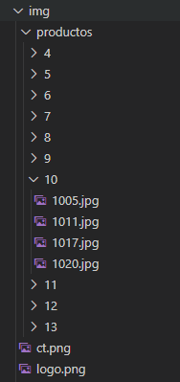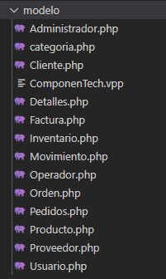

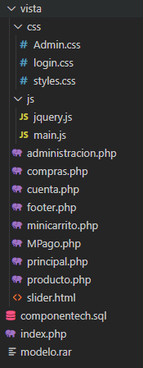

### Estructura de directorios

|  |  |
| --- | --- |
| Directorio | Descripción |
| modelo | Contiene las clases asociadas a la base de datos |
| vista | Contiene todos los archivos de vista de la aplicación |
| vista/css | Contiene los archivos css para el diseño de cada página |
| vista/js | Contiene los scripts de verificación y control de los elementos de las vistas de la aplicación |
| img | Contiene las imágenes de la aplicación |
| img/productos | Contiene las imágenes de los productos guardados en la base de datos ordenados por el id de la categoría |
| controlador | Contiene la clase los archivos controladores de la base de datos |
| controlador/PHPMailer | Contiene el controlador de correos electrónicos |
| administracion | Contiene las vistas de las opciones de administraión de la base de datos (usuarios, proveedores, productos, etc.) |

### Relación de programas

|  |  |  |
| --- | --- | --- |
| Programa | Lenguaje | Descripción |
| administracion/actForm.php | PHP | Es la vista de el formulario de actualización de usuario |
| administracion/clientes |  | Es la tabla de clientes |
| administracion/clientesdesactivados.php | PHP | Es la tabla de clientes desactivados |
| administracion/facturas | PHP | Es la tabla de facturas |
| administracion/inventario | PHP | Es la tabla del inventario |
| administracion/movimientos.php | PHP/JS | Es el contenedor de la tabla de movimientos |
| administracion/mov.php | PHP | Es la tabla de movimientos |
| administracion/operadores | PHP | Es la tabla de operadores |
| administracion/productos | PHP | Es la vista de productos junto con el formulario de crear producto |
| vista/css/admin.css | css | Estilos css de la administración |
| vista/css/main.css | css | Estilos generales de la página |
| vista/css/login.css | css | Estilos de la página de registro e inicio de sesión |
| modelo/... | PHP | Cada archivo es el la clase con el mismo nombre del archivo. |
| vista/js/main.js | js | Scripts para verificación de formularios |
| vista/js/jquery.js | js | jquery |
| controlador/activarUsuario.php | PHP | controlador para activar a un usuario desactivado |
| controlador/userEdit.php  controlador/updProv.php  controlador/actualizarInventario.php  controlador/actualizarProducto.php  controlador/editarCuente.php | PHP | controladores de actualización de usuario, proveedor, inventario, producto y cuenta de usuario respectivamente |
| controlador/insProducto.php  controlador/insUsuario.php  controlador/insProveedor.php | PHP | controladores para insertar producto, usuario y proveedor desde la administración respectivamente |
| controlador/cn.php | PHP | controlador de conexión a la base de datos |
| controlador/desactivarUsuario.php | PHP | controlador para desactivar usuario |
| controlador/eliminarProducto.php | PHP | controlador para eliminar producto de la base de datos |